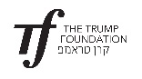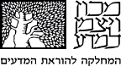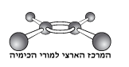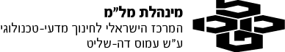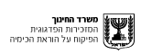

الحسابات الكيميائيّة – ما هي كمّيّة الوقود الّتي تمّ حرقها؟

اسم التلميذ: ____________
الأسئلة والتعليمات في هذه المهمة مكتوبة بصيغة المذكّر وهي موجّهة للبنات والبنين على حدٍّ سواء.
في عمليّة الاحتراق الكامل للأوكتان في الحالة السائلة C₈H_{18(l)} تحدُث العمليّة التالية:

₍C₈H_{18(l)} + 12.5O_{2(g)} → 8CO_{2(g)} + 9H₂O_{(l}

نَتَج خلال العمليّة 800 مليلتر ₍CO_{2(g}.
جميع الموادّ موجودة في نفس شروط الضغط وفي درجة الحرارة نفسها.
تتمّ العمليّة في شروط الغرفة. الحجم المولاري للغاز هو 25 لتر/ مول.
- ما هي كتلة الأوكتان C₈H_{18(l)} الّتي تمّ حرقها؟
أ. 0.176 غم
ب. 100 غم
ت. 0.456 غم
ث. 3.648 غم

- فصّل حساباتك. ______________________________________________________________________________________________________________________________________________________________________________________________________________________________________________________________________________________________________________________

- أمامك عدّة عبارات:
- نديم: حسبت عدد مولات اﻟ ₍CO_{2(g} وكتلته. النسبة هي 1:8، عندئذٍ قسّمت على 8.
- غزالة: قسّمت حجم اﻟ ₍CO_{2(g} على 8، لأن نسبة الحجم = نسبة المولات، والنسبة المولارية في التفاعل هي 1:8. تمّ قياس الحجوم في الشروط نفسها.
- ياسر: حسبت عدد مولات اﻟ ₍CO_{2(g}، استعملت نسبة المولات وضربت في الكتلة المولارية للأوكتان C₈H_{18(l)} .
- سهاد: حسبت عدد مولات اﻟ ₍CO_{2(g}، وهو يساوي عدد مولات الأوكتان C₈H_{18(l)} .
- أيّ عبارة من بين العبارات أعلاه، هي العبارة الصحيحة بشكل كامل؟ ___________________________

- ما هو المفهوم الخاطئ في كلّ عبارة من العبارات غير الصحيحة؟ علّل.
_________________________________________________________
_________________________________________________________
_________________________________________________________

- كيف واجهت هذه المهمة؟
 | 1 | 2 | 3 | 4 | 5
كان صعبًا بالنسبة لي |  |  |  |  |  | كان سهلًا بالنسبة لي

عمل ممتع!

